4.1.2 圆的一般方程
一、基础过关
1．方程x²＋y²－x＋y＋m＝0表示一个圆，则m的取值范围是 ( )
A．m≤2 B．m＜ C．m＜2 D．m≤
2．设A，B为直线y＝x与圆x²＋y²＝1的两个交点，则|AB|等于 ( )
A．1 B. C. D．2
3．M(3,0)是圆x²＋y²－8x－2y＋10＝0内一点，过M点最长的弦所在的直线方程是( )
A．x＋y－3＝0 B．x－y－3＝0
C．2x－y－6＝0 D．2x＋y－6＝0
4．已知圆x²＋y²－2ax－2y＋(a－1)²＝0(0<a<1)，则原点O在 ( )
A．圆内 B．圆外 C．圆上 D．圆上或圆外
5．如果圆的方程为x²＋y²＋kx＋2y＋k²＝0，那么当圆面积最大时，圆心坐标为________．
6．已知圆C：x²＋y²＋2x＋ay－3＝0(a为实数)上任意一点关于直线l：x－y＋2＝0的对称点都在圆C上，则a＝________.
7．已知圆的方程为x²＋y²－6x－6y＋14＝0，求过点A(－3，－5)的直线交圆的弦PQ的中点M的轨迹方程．
8．求经过两点A(4,2)、B(－1,3)，且在两坐标轴上的四个截距之和为2的圆的方程．
二、能力提升
9．若圆M在x轴与y轴上截得的弦长总相等，则圆心M的轨迹方程是 ( )
A．x－y＝0 B．x＋y＝0
C．x²＋y²＝0 D．x²－y²＝0
10．过点P(1,1)的直线，将圆形区域{(x，y)|x²＋y²≤4}分为两部分，使得这两部分的面积之差最大，则该直线的方程为 ( )
A．x＋y－2＝0 B．y－1＝0
C．x－y＝0 D．x＋3y－4＝0
11． 已知圆的方程为x²＋y²－6x－8y＝0，设该圆过点(3,5)的最长弦和最短弦分别为AC和BD，则四边形ABCD的面积为________．
12．求一个动点P在圆x²＋y²＝1上移动时，它与定点A(3,0)连线的中点M的轨迹方程．
三、探究与拓展
13．已知一圆过P(4，－2)、Q(－1,3)两点，且在y轴上截得的线段长为4，求圆的方程．

答案
1．B 2.D 3．B 4．B
5．(0，－1)
6．－2
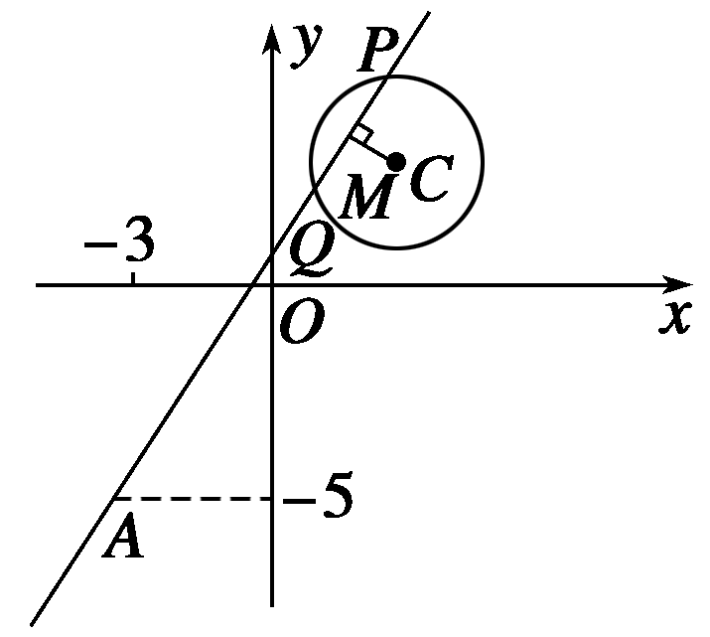
7．解 设所求轨迹上任一点M(x，y)，圆的方程可化为(x－3)²＋(y－3)²
＝4.圆心C(3,3)．
∵CM⊥AM，
∴k_{CM}·k_{AM}＝－1，
即·＝－1，
即x²＋(y＋1)²＝25.
∴所求轨迹方程为x²＋(y＋1)²＝25(已知圆内的部分)．
8．解 设圆的一般方程为x²＋y²＋Dx＋Ey＋F＝0，
令y＝0，得x²＋Dx＋F＝0，
所以圆在x轴上的截距之和为x₁＋x₂＝－D；
令x＝0，得y²＋Ey＋F＝0，
所以圆在y轴上的截距之和为y₁＋y₂＝－E；
由题设，得x₁＋x₂＋y₁＋y₂＝－(D＋E)＝2，所以D＋E＝－2.①
又A(4,2)、B(－1,3)两点在圆上，
所以16＋4＋4D＋2E＋F＝0，②
1＋9－D＋3E＋F＝0，③
由①②③可得D＝－2，E＝0，F＝－12，
故所求圆的方程为x²＋y²－2x－12＝0.
9．D 10．A
12．解 设点M的坐标是(x，y)，点P的坐标是(x₀，y₀)．
由于点A的坐标为(3,0)且M是线段AP的中点，
所以x＝，y＝，
于是有x₀＝2x－3，y₀＝2y.
因为点P在圆x²＋y²＝1上移动，
所以点P的坐标满足方程x＋y＝1，
则(2x－3)²＋4y²＝1，整理得²＋y²＝.
所以点M的轨迹方程为²＋y²＝.
13．解 设圆的方程为：
x²＋y²＋Dx＋Ey＋F＝0，①
将P、Q的坐标分别代入①，
得
令x＝0，由①得y²＋Ey＋F＝0，④
由已知|y₁－y₂|＝4，其中y₁，y₂是方程④的两根．
∴(y₁－y₂)²＝(y₁＋y₂)²－4y₁y₂
＝E²－4F＝48.⑤
解②③⑤联立成的方程组，
得或.
故所求方程为：x²＋y²－2x－12＝0或x²＋y²－10x－8y＋4＝0.

